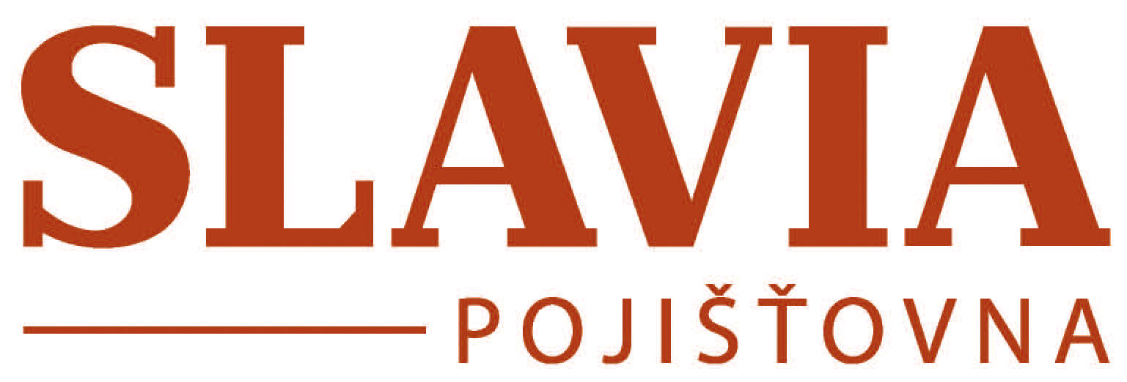

Dodatek č. 9
k pojistné smlouvě č. 5900014453

sjednaný mezi smluvními stranami

Slavia pojišťovna a.s.
se sídlem Praha 1, Revoluční 1/655, PSČ: 110 00, Česká republika
IČ: 601 97 501
zapsaná v obchodním rejstříku vedeném Městským soudem v Praze, oddíl B, vložka 2591
(dále jen „pojistitel“)
zastoupený dále uvedenými osobami

a

Hasičská vzájemná pojišťovna a.s.
Se sídlem Praha 2, Římská 2135/45, PSČ: 120 00, Česká republika,
IČ:469 73 451
zapsaná v obchodním rejstříku vedeném Městským soudem v Praze, oddíl B, vložka 2742
bankovní spojení ČSOB, a.s.,č.ú.2252383/0300
(dále jen „soupojistitel“)
zastoupená Břetislavem Holšánem, ředitelem pobočky

a

Město Tábor
se sídlem Tábor, Žižkovo náměstí 2/2, PSČ: 390 15, Česká republika
IČ: 002 53 014 ,
(dále jen „pojistník/pojištěný“)
zastoupený Ing. Jiřím Fišerem, starostou města
ve věcech smluvních zastoupen JUDr. Danou Švecovou, vedoucí Odboru správy majetku města

Smluvní strany se níže uvedeného dne, měsíce a roku dohodly na následujícím dodatku č. 9 k výše uvedené pojistné smlouvě (dále jen „Dodatek“), který na základě žádosti pojistníka doplňuje dále uvedeným způsobem výše uvedenou pojistnou smlouvu
:

I.
- Článek II. (Úvodní ustanovení) se s účinností ode dne 24. 9. 2018 v bodu 1. (Živelní pojištění) pro další pojistnou dobu mění a doplňuje následovně:
- Aktualizuje se Příloha č. 3-3 (Seznam cizího majetku - obrazy ve výpůjčce města). Stávající pojistná částka se zvyšuje o 140 000,- Kč.
Ujednání čl. II. bod 1. odst. 1.1.1. písm. g) se ruší v plném rozsahu a nahrazuje se dále uvedeným novým zněním.
- Aktualizované znění Přílohy č. 3-3 tvoří nedílnou součást tohoto Dodatku.

g) Soubor uměleckých děl, sbírek, věcí zvláštní kulturní a historické hodnoty vlastních a cizích včetně exponátů na výstavách a zapůjčených exponátů bez ohledu, zda jsou ve vlastnictví města nebo mu byly svěřeny do správy či užívání
Pojištění se sjednává na obvyklou hodnotu.
Pojistná částka: 37.144.902 Kč

- Článek II. (Úvodní ustanovení) se s účinností ode dne 1. 2. 2019 v bodu 2. (Škodové pojištění pro případ odcizení a vandalismu) pro další pojistnou dobu doplňuje o odst. 2.1.10.v následujícím znění:

2.1.10. Soubor nemovitých objektů a věcí movitých, vlastních i cizích pojištěných v bodu 1. (Živelní pojištění) této pojistné smlouvy:
Pojištění se sjednává na novou hodnotu, první riziko.
Pojistná částka pro odcizení: 50.000 Kč
Pro toto pojištění se odchylně od ujednání v odst. 2.5. písm. h) ujednává, že pojistitel poskytne pojistné plnění i v případě, že dojde k jejich odcizení prostou krádeží.

- Článek II. (Úvodní ustanovení) se v bodu 4. (Pojištění motorových vozidel (havarijní pojištění a pojištění odpovědnosti)) pro další pojistnou dobu mění a doplňuje následovně:

- Uplynutím dne 13.11. 2018 se z důvodu zařazení do IZS a tím i zániku rizika ruší pojištění „povinné ručení“ motorového vozidla FORD Transit montážní, RZ 4C7 7156.
- ruší se pojištění vozidla FORD Transit montážní, RZ 4C7 7156, specifikovaného v Příloze č. 1 v tabulce „VOZIDLA MěÚ“ pod poř. číslem 5 a
- vozidlo FORD Transit montážní, RZ 4C7 7156, se převádí v Příloze č. 1 do tabulky „VOZIDLA hasiči“ pod poř. číslo 9.
Nespotřebované pojistné činí 801,- Kč.
- Ujednává se, že v období od 3. 12. 2018 do 3. 2. 2019 se pojištění vztahuje na dvě sedadla motorpvého voidla Smart fortwo ed, RZ 4AS 8248, (elektromobil) zapůjčeného pojištěnému společností E.ON Česká republika, s. r. o., IČ: 257 33 591.
Poměrné pojistné činí 60,- Kč.
- Aktualizované znění Přílohy č. 1 tvoří nedílnou součást tohoto Dodatku.
- Nespotřebované pojistné za změny v pojištění podle ujednání v tomto bodu činí 741,- Kč a bude pojistitelem zasláno na účet pojistníka variabilní symbol 5900014453.

- Článek VII. (Závěrečné ujednání) se v bodu 1. pro další pojistnou dobu ruší v plném rozsahu a nahrazuje se následujícím zněním:
- Pojistník výslovně prohlašuje, že převzal informace o zpracování osobních údajů a byl poučen o svých právech náležejících mu podle platných a účinných předpisů ČR a EU.
Pojistník prohlašuje, že seznámí všechny dotčené osoby s obsahem této smlouvy včetně uvedených pojistných podmínek. Zároveň se zavazuje předat těmto osobám informace o zpracování osobních údajů a poučit je o jejich právech jako subjektů poskytujících své osobní údaje ve smyslu platných právních předpisů ČR a EU.

- Článek VI. (Pojistné a způsob placení) zní pro další pojistné období následovně:
Článek VI.
Pojistné a způsob placení
- Výše pojistného je platná po celou dobu trvání pojištění. Změna pojistného v důsledku vývoje cen pojištění se nepřipouští.
- Pojistitel se zavazuje používat po celou pojistnou dobu pro úpravy všech druhů pojištění a předmětů pojištění sazby pojistného uvedené v kalkulaci pojistného dle přílohy č. 2 této smlouvy.
- Pojistné za pojištění podle této pojistné smlouvy činí:
- Živelní pojištění - roční
Pojistné 1.591.535,--Kč
- Pojištění při odcizení - roční
Pojistné .…………………………………………………………………………………….…………...... 83.000,--Kč
- Pojištění proti vandalismu – roční
Pojistné…………………………………………………………………………………………………… 29.100,-- Kč
- Cestovní elektroniky – roční
Pojistné 25.116,-- Kč
- Pojištění motorových vozidel – roční
Pojistné………………………………………………………………………………………………… 275.525,-- Kč
- Cestovní pojištění – roční
Pojistné …………………………………………………………………………………………………. 12.500,-- Kč
- Pojištění JSDH – 25 osob – roční
Pojistné 22.500,-- Kč
- Pojištění odpovědnosti – roční
Pojistné 57.355,- Kč

Celkové roční pojistné 2.096.631,-- Kč

Celkové pojistné na období trvání pojistné smlouvy 10.456.467,-- Kč
- Roční pojistné bude hrazeno převodem z účtu a je splatné v roce 2017 do 15. 4. 2017 a v dalších letech pak vždy k 1. 4. každého kalendářního roku.
- Pojistník je povinen uhradit pojistné na účet vedoucího pojistitele číslo 5124140040/4000 vedený u Expobank CZ a.s., konstantní symbol 3558, variabilní symbol 5900014453 (číslo pojistné smlouvy).

- Přílohy 1 - 8 tvoří nedílnou součást tohoto Dodatku č. 9.

- Ostatní ujednání pojistné smlouvy nedotčené tímto Dodatkem č. 9 zůstávají v platnosti beze změny.

II.
- Pojištění podle tohoto Dodatku nabývá účinnosti počínaje dnem 1. 2. 2019, není-li výše ujednáno jinak, a jeho účinnost končí spolu s koncem účinnosti této pojistné smlouvy.
- Tento Dodatek byl vypracován ve 4 stejnopisech, pojistník, vedoucí pojistitel, spolupojistitel a zplnomocněný pojišťovací makléř obdrží každý po 1 stejnopisu.
- Veškeré informace požadované platnými právními předpisy upravujícími distribuci pojištění a zajištění o pojišťovně a pojištění včetně mechanismu pro oznamování porušení těchto předpisů a střetu zájmu naleznete na: https://www.slavia-pojistovna.cz/cs/distribuce-pojisteni-a-zajisteni/.

- Pojistitel zpracovává osobní údaje v souladu s platnou legislativou a interními zásadami pro zpracování osobních údajů ve Slavia pojišťovně a.s. Plné znění naleznete na: https://www.slavia-pojistovna.cz/cs/ochrana-osobnich-udaju/.
- Dodatek obsahuje 4 stran(y) textu a Přílohy č. 1 až 8.

V Praze dne 1. 2. 2019 …………………………………………………………
za pojistitele Ing. Patricia Lepšíková
ředitelka underwritingu

…………………………………………………………
Ing. Josef Čech
vedoucí underwriter
úsek underwritingu a zajištění

V Jičíně dne 1. 2. 2019 ………………………..….……………………………
za soupojistitele Břetislav Holšán
ředitel pobočky

V Táboře dne ……………………………………………….
za pojistníka JUDr. Dana Švecová
vedoucí Odboru správy majteku města Tábor

